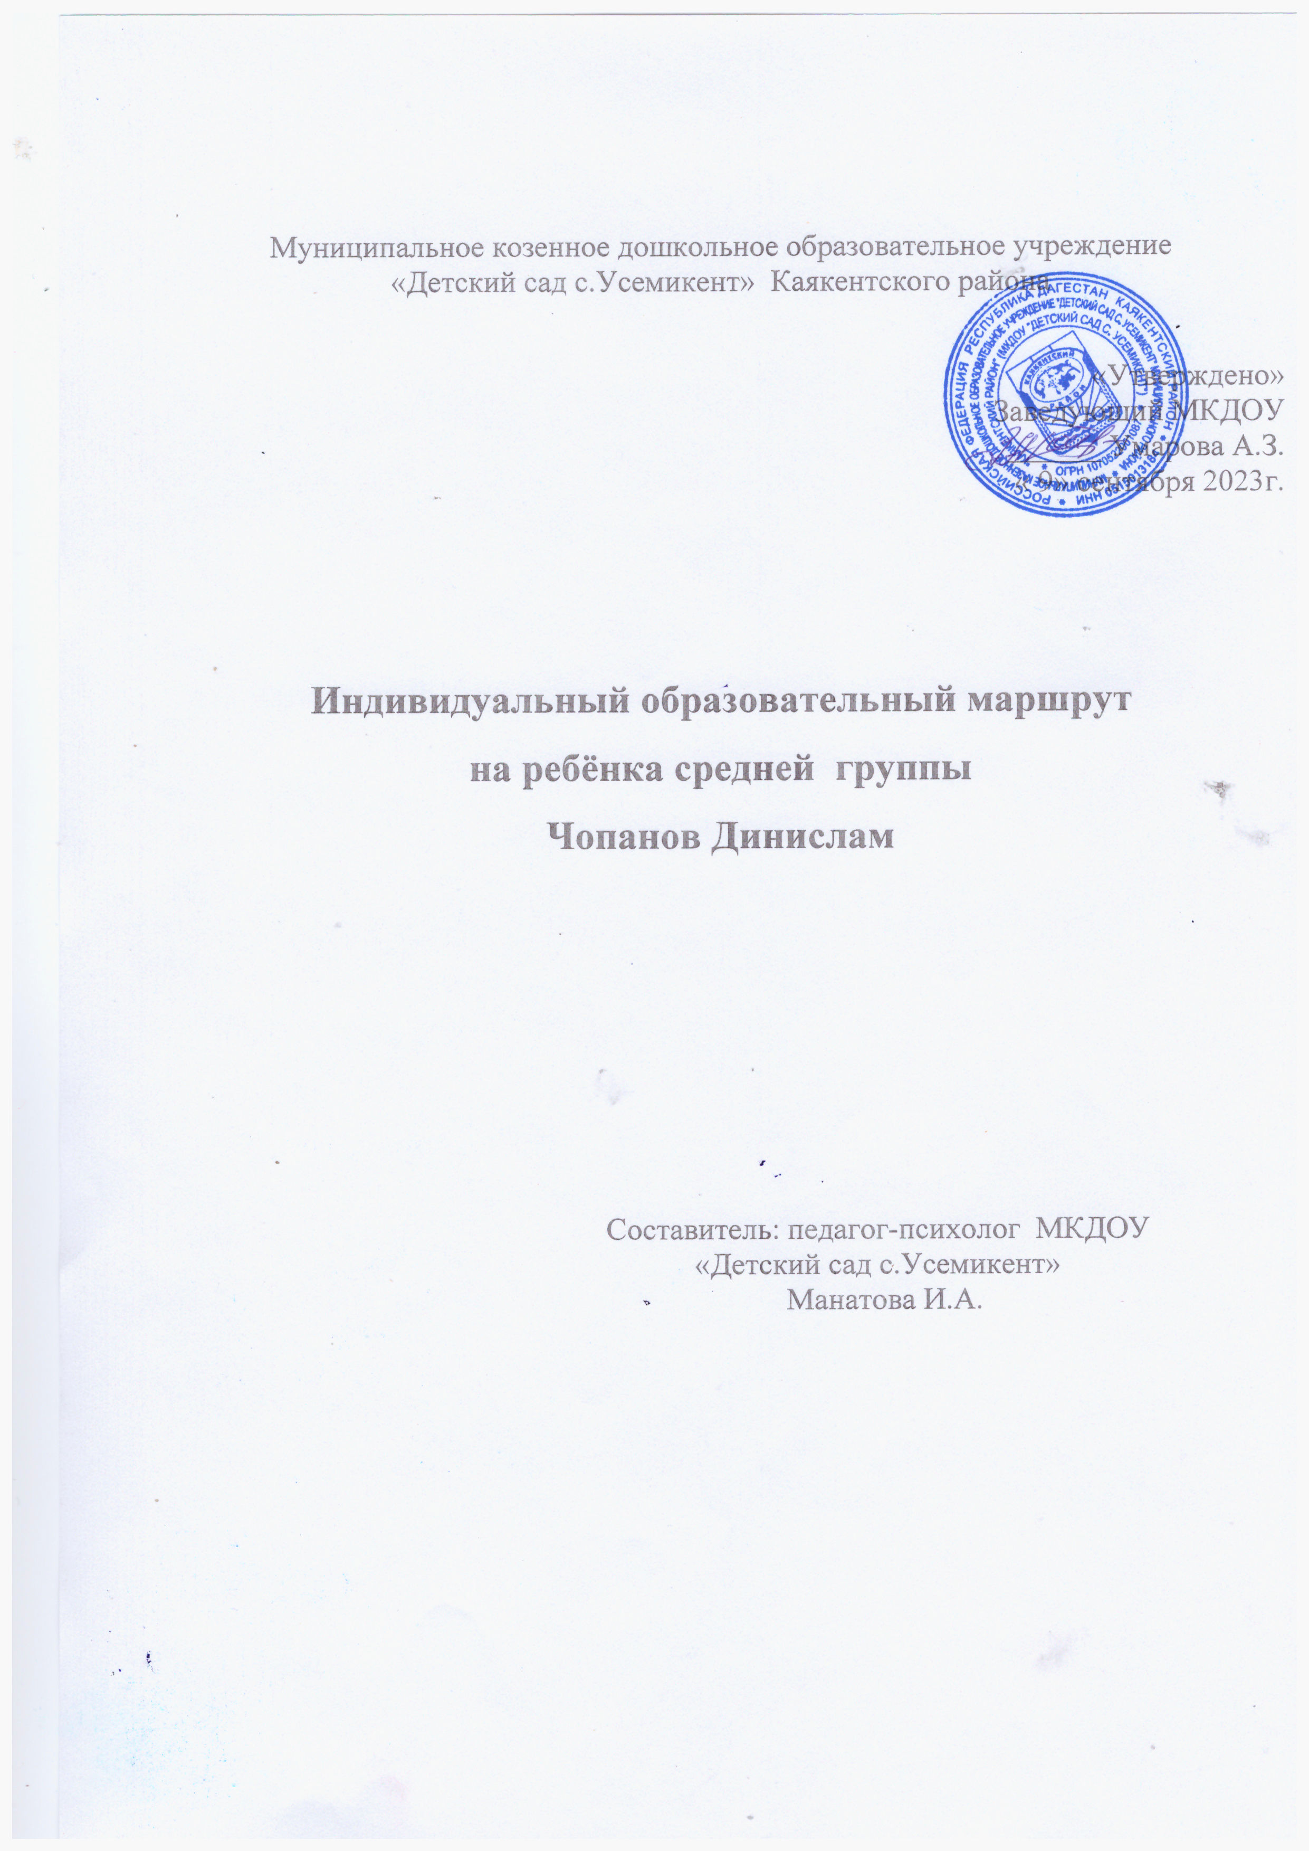

**Направленность.**

Психолого-педагогическая поддержка психического развития ребенка.

**Причины создания.**

Причиной создания программы индивидуального сопровождения стало психолого – педагогическое заключение по результатам обследования когнитивной и эмоционально – личностной сферы ребёнка.

**Дата рождения:**14.04.2014г.

**Возраст на момент обследования:** 4 года.

**Внешний вид**

Внешний вид опрятный, телосложение нормальное, контактен.

**Эмоциональные реакции и характер общения со взрослым в процессе обследования**

**и в процессе наблюдения за особенностями поведения.**

Включается в работу быстро, темп медленный, проявляет заинтересованность при выполнении заданий, но интерес не стойкий и быстро проходящий.Часто отвлекается на посторонние предметы, отмечаются колебания работоспособности на фоне утомления. Основные данные о себе: имя, фамилию, отчество, пол, свой возраст, дату рождения, домашний адрес – знает частично. Недостаточно сформированы временные и пространственные представления, представления об окружающем.

**Моторика**

Мелкая моторика слабо развита.

Ведущая рука – правая.

Артикуляционная моторика не развита в соответствии с возрастной нормой. Звукопроизношение нарушено.

**Познавательное развитие**

**Внимание**

Внимание непроизвольное, недостаточно устойчивое.

**Память**

Медленно запоминает, быстро забывает. Уровень развития произвольной вербальной памяти снижен.

**Мышление.**

Объём знаний об окружающем мире недостаточен. Наглядно-действенное мышление соответствует возрасту. Осуществляет простейшие классификации, испытывает сложности в подборе обобщающих понятий.

**Речевое развитие**

Звукопроизношение нарушено. Предложения не всегда строит грамматически правильно.

**Воображение**

Невербальное

Воспроизводящее и творческое воображение развито на среднем уровне.

Вербальное

Средний уровень.

**Сформированность элементов трудовой деятельности и навыков самообслуживания**

Сформированы согласно возрасту.

**Самооценка.**

Адекватная

**Рекомендации**

Ребёнку рекомендовано пройти курс коррекционно – развивающих занятий, направленных на развитие познавательных психических процессов

**3. Цель и задачи индивидуальной программы психолого-педагогического сопровождения.**

**Цель**– повышение уровня развития познавательных и творческих способностей у детей старшего дошкольного возраста.

**Основные задачи:**

Развивать восприятие цвета, формы, величины, пространства, времени.

Формировать концентрацию, переключение и распределение внимания.

Тренировать зрительную, слуховую, двигательно-моторную память.

Учить пользоваться планом групповой комнаты, соотносить реальные предметы с их заместителями; устанавливать причинно-следственные связи между предметами и явлениями.

Стимулировать речевое развитие путём тренировки движений пальцев рук, развивать художественно-графические навыки.

Воспитывать аккуратность, доброжелательность.

Познавательное развитие детей среднего дошкольного возраста характеризуется следующими тенденциями:

Восприятие становится более развитым. Дети оказываются способными назвать форму, на которую похож тот или иной предмет. Они могут вычленять в сложных объектах простые формы и из простых форм воссоздавать сложные объекты. Дети способны упорядочить группы предметов по сенсорному предмету – величине, цвету; выделять высоту, длину и ширину.

Совершенствуется ориентация в пространстве.

Возрастает объём памяти. Дети запоминают до 7-8 названий предметов. Начинает складываться произвольное запоминание: дети способны принять задачу на запоминание, помнят поручения взрослых, могут выучить небольшое стихотворение и т.д.

Начинает развиваться образное мышление. Дети оказываются способными использовать простые схематизированные изображения для решения несложных задач. Они могут строить по схеме, решать лабиринтные задачи. Развивается предвосхищение. На основе пространственного расположения объектов дети могут сказать, что произойдет в результате их взаимодействия.

Продолжает развиваться воображение. Формируются такие его особенности, как оригинальность и произвольность. Дети могут самостоятельно придумать сказку по заданной теме.

Увеличивается устойчивость внимания. Ребенку оказывается доступной сосредоточенная деятельность в течение 15-20 минут. Он способен удерживать в памяти, при выполнении каких-либо действий, несложное условие.

Психодиагностическая работа педагога-психолога ДОУ в средних группах выявляет детей, нуждающихся в коррекции и развитии познавательной сферы.

**Срок реализации:**октябрь-апрель 2018-2019г.

Индивидуальный образовательный маршрут составлен на основе программы, разработанной В.Л. Шарохиной. Программа состоит из 28 занятий (1 раз в неделю, смотреть календарно-тематическое планирование) продолжительностью 20-25 минут, которые проводятся индивидуально. Количество игр в занятии можно варьировать.

**Структура занятий.**

В начале занятия ребенка необходимо настроить на предстоящую деятельность, снять эмоциональную и мышечную напряженность. Для этого педагог-психолог может использовать следующие игровые упражнения: «Шалтай-болтай», «Ха-ха-ха! «Хе-хе-хе!», «Снеговик», «На пляже» и т.д. Заканчивают занятие благодарностью за сотрудничество, обменом мнений между взрослым и ребёнком.

**Формы подведения итогов реализации программы:**психолого – педагогическое заключение о развитии познавательной сферы.

**Критерии оценки выполнения программы.**

Проведена первичная психологическая диагностика в октябре, повторное психологическое обследование будет проведено в мае.

В результате реализации программы предполагается, что проведённый курс занятий поможет ребенку улучшить развитие познавательных психических процессов.

|  |  |  |  |  |
| --- | --- | --- | --- | --- |
| Месяц | 1 неделя | 2 неделя | 3 неделя | 4неделя |
| **октябрь** | Занятие №1«Огород. Овощи» | Занятие №2  «Сад. Фрукты» | Занятие №3  «Осень» | Занятие №4  «Лес. Грибы. Ягоды» |
| **ноябрь** | Занятие №5  «Перелетные птицы» | Занятие №6  «Домашние птицы» | Занятие №7  «Деревья» | Занятие №8  «Домашние животные» |
| **декабрь** | Занятие №9  «Дикие животные» | Занятие №10  «Зимующие птицы» | Занятие №11  «Зима» | Новогодний праздник |
| **январь** | Новогодние | каникулы | Занятие №12  «Одежда» | Занятие №13  «Обувь» |
| **февраль** | Промежуточная диагностика | Занятие №14  «Транспорт» | Занятие №15  «День защитника Отечества» | Занятие №16  «Игрушки» |
| **март** | Занятие №17  «Мамин праздник. Профессии мам» | Занятие №18  Весна. Первые весенние цветы» | Занятие №19  «Посуда» | Занятие №20  «Мебель» |
| **апрель** | Занятие №21  «Дикие животные весной» | Занятие №22  «Домашние животные весной» | Занятие №23  «Наш город. Моя улица» | Занятие №24  «Правила дорожного движения» |
| **май** | Занятие №25  «Насекомые» | Занятие №26  «Комнатные растения» | Итоговая | диагностика |